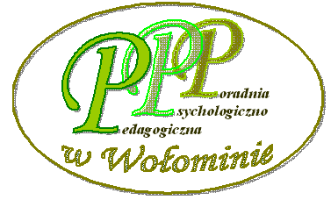
Poradnia Psychologiczno-Pedagogiczna w Wołominie
zaprasza w roku szkolnym 2013/14
chętnych do udziału w następujących zajęciach:

- Intensywny trening ortograficzny dla dzieci zdolnych z trudnościami
w czytaniu i pisaniu

Cykl zajęć grupowych dla uczniów klas 5 – 6 SP, podczas których chcemy pokazać, że ortografia nie musi kojarzyć się z nudnymi ćwiczeniami, niezrozumiałymi regułami oraz licznymi niepowodzeniami. Program zajęć oparty na teorii inteligencji wielorakich daje szerokie możliwości wykorzystania wielu form umysłowej aktywności i wielostronnego zaktywizowania uczniów.

pytania i zgłoszenia prosimy kierować do:
Danuty Piątkowskiej, Marty Kielak-Kalinowskiej
tel.: 22 776 27 85 lub 22 498 03 04

- Podnoszenie sprawności manualnej i grafomotorycznej
z elementami Integracji Sensorycznej

Grupowe zajęcia terapeutyczne dla dzieci w młodszym wieku szkolnym, wykorzystujące elementy terapii ręki i Integracji Sensorycznej. Przeznaczone dla uczniów klas 1-3 szkoły podstawowej, przejawiających nasilone trudności w pisaniu poprawnym pod względem poziomu graficznego.
Zajęcia prowadzone będą zarówno w formie ćwiczeń fizycznych, z wykorzystaniem sprzętu i pomocy z integracji sensorycznej, jak i zadań stolikowych.

pytania i zgłoszenia prosimy kierować do:
Bogusławy Brzezińskiej, Marty Kielak-Kalinowskiej
tel.: 22 776 27 85 lub 22 498 03 04

- Stymulacja rozwoju dzieci z mniejszymi możliwościami poznawczymi
z dużymi trudnościami w uczeniu się

Grupowe zajęcia terapeutyczne dla dzieci słabiej rozwijających się, realizujących roczne obowiązkowe przygotowanie przedszkolne, z odroczonym obowiązkiem szkolnym a także uczniów klasy 1 SP.
Celem zajęć jest ogólna stymulacja rozwoju poznawczego, myślenia logicznego, zasobu słownictwa oraz usprawnianie funkcji percepcyjno-motorycznych.

pytania i zgłoszenia prosimy kierować do:
Bogusławy Brzezińskiej, Marty Kielak-Kalinowskiej
tel.: 22 776 27 85 lub 22 498 03 04

